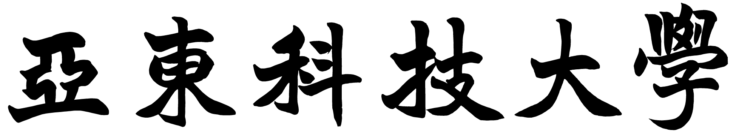
職技員工計畫獎勵申請表
姓名 |  |  |  | 單位 |  |  |  |  | 職稱
□ 申請競爭型計畫撰稿獎勵-獎勵金額 3,000元。
(每案撰稿之獎勵以1人為限；獎勵期限：申請計畫書函送寄出後一個月內。)
計畫名稱
計畫申請
單位
競爭型計畫之說明
計畫書函送日期 |  |  |  |  |  | 應附之附件 |  | - 計畫來函  - 提送申請函影本  - 計畫申請書(或摘要)
□ 獲得競爭型計畫獎勵-本案簽核後須提送職工人事評議委員會審核。
(職技員工參與執行且未支領酬金者，得申請獎勵；獎勵期限：計畫執行完成暨結案後半年內。)
計畫名稱
計畫補助
單位
競爭型計畫之說明
補助金額  (註三) |  |  |  |  |  | 應附之附件 |  | - 核定清單  - 結案函文  - 結案報告(或摘要)
申請獎勵  金額 |  | 是否支領計畫酬金：否□；是□ |  |  |  | 每案  獎勵金核算 |  | - 50萬元以下，獎勵金2,000元。  - 50~100萬元，獎勵金3,000元。  - 100萬元以上，每增加100萬元，增加2,000元，最高獎勵金10,000元。
申請人 |  |  | 單位主管 |  | 人事室 |  | 主任秘書 |  |  | 校 長
□獎勵3,000元。
□未符規定。
□提送職評會。

備註：
- 依本校「職技員工計畫獎勵辦法」辦理。
- 須以本校名義向政府相關部門申請之競爭型計畫，請依獎勵期限送出，逾時不予獎勵。
- 補助金額：不含學校配合款，扣除主持人、共同(協同)主持人及專案助理等人事費用。
- 已獎勵過之計畫不得重覆申請，每位職技員工每學年度獎勵金額以30,000元為上限。

